**MENYELESAIKAN PERSAMAAN**

**NON LINIER DENGAN MENGGUNAKAN**

**METODE TABEL**



Disusun oleh :

Dhani Yanuar Erdiansyah 4210161021

**PROGRAM STUDI TEKNOLOGI GAME**

**DEPARTEMEN TEKNOLOGI MULTIMEDIA KREATIF**

**POLITEKNIK ELEKTRONIKA NEGERI SURABAYA**

**SURABAYA**

**2018**

**METODE TABEL**

1. **Dasar Teori**

Penyelesaian persamaan non-linear adalah penentuan akar-akar persamaan non linear dimana akar sebuah persamaan f(x) = 0 adalah nilai-nilai x yang menyebabkan nilai f(x) sama dengan nol. Persamaan f(x) adalah titik potong antara kurva f(x) dan sumbu x.

Theorema 1.1

Suatu range x=[a,b] mempunyai akar bila f(a) dan f(b) berlawanan tanda atau memenuhi f(a).f(b)<0

Secara sederhana, untuk menyelesaikan persamaan non linier dapat dilakukan dengan menggunakan metode table atau pembagian area.Dimana untuk x = [a,b] atau x di antara a dan b dibagi sebanyak N bagian dan pada masing-masing bagian dihitung nilai f(x) sehingga diperoleh tabel :

|  |  |
| --- | --- |
| X | f(x) |
| x0­=a | f(a) |
| x1 | f(x1) |
| x2 | f(x2) |
| x3 | f(x3) |
| ..... | ...... |
| xn=b | f(b) |

Dari tabel ini, bila ditemukan f(xk)=0 atau mendekati nol maka dikatakan bahwa xk adalah penyelesaian persamaan f(xk)=0.Bila tidak ada f(xk) yang sama dengan nol, maka dicari nilai f(xk) dan f(xk+1) yang berlawanan tanda, bila tidak ditemukan maka dikatakan tidak mempunyai akar untuk x = [a,b], dan bila ditemukan maka ada 2 pendapat untuk menentukan akar persamaan, yaitu :

1. Akar persamaan ditentukan oleh nilai mana yang lebih dekat, bila |f(xk)| ≤ |f(xk+1)| maka akarnya xk, dan bila |f(xk+1)|<|f(xk)| maka akarnya xk+1.
2. Akarnya perlu di cari lagi, dengan range x = [xk , xk+1].
3. **Algoritma**
4. Definisikan fungsi f(x)
5. Tentukan range untuk x yang berupa batas bawah xbawah dan batas atas xatas.
6. Tentukan jumlah pembagian N.
7. Hitung step pembagi h.



1. Untuk i = 0 s/d N, hitung

xi­ = xbawah + i.h

yi = f(xi)

1. Untuk I = 0 s/d N dicari k dimana

* Bila f(xk+1) = 0 maka xk adalah penyelesaian.
* Bila f(xk+1) < 0 maka :
* Bila |f(xk+1) maka xk adalah penyelesaian.
* Bila tidak xk+1 adalah penyelesaian atau dapat dikatakan penyelesaian berada di antara xk dan xk+1.

1. **Flowchart**

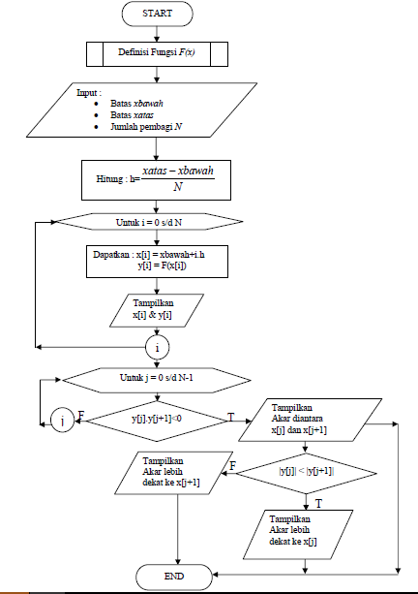

1. **Listing Program**

#include <stdio.h>

#include <math.h>

float b,a,n,h,e,x[100],y[100];

int i,j;

float f(float x){

return(exp(-x)-x);

}

void tabel()

{

puts("Metode Tabel");

puts("==================\n");

printf("Fungsi\t= F(x)=exp(-x)-x\n");

printf("Masukkan batas bawah = ");

scanf("%f",&b);

printf("Masukkan batas atas = ");

scanf("%f",&a);

printf("Banyak iterasi = ");

scanf("%f", &n);

printf("Toleransi Error = ");

scanf("%f", &e);

h = (a - b)/n;

printf("i\t\tx\t\t\tfx\n");

for(i=0;i<n+1;i++){

x[i]=b+(i*h);

y[i]=f(x[i]);

printf("%d\t\t%f\t\t%f\n",i,x[i],y[i]);

}

for(j=0;j<n-1;j++){

if((y[j]*y[j+1])<0){

printf("\nAkar diantara %f & %f\n",x[j],x[j+1]);

if(fabs(y[j])<fabs(y[j+1])){

printf("Akar lebih dekat ke %f\n", x[j]);

printf("Toleransi error = %f", y[j]);

}else{

printf("Akar lebih dekat ke %f\n", x[j+1]);

printf("Toleransi error = %f", y[j+1]);

}

}

}

}

int main(){

tabel();

}

1. **Pengamatan Awal**
2. Gambar kurva fungsi dengan GNU Plot

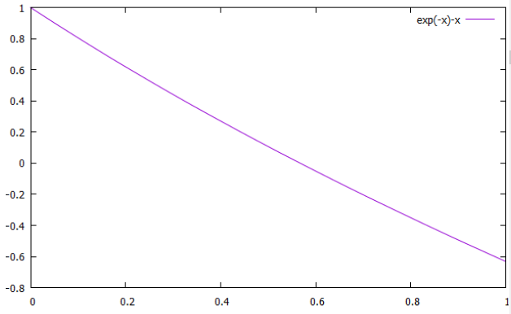

1. Perkiraan batas bawah dan batas atas akar

* Batas bawah = 0
* Batas atas = 1

1. **Hasil Percobaan :**
2. Tabel hasil x[i] dan F(x[i]).

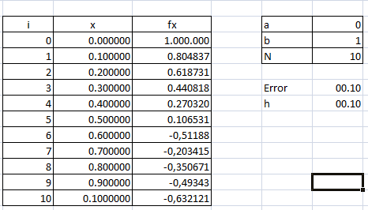

1. Pengamatan terhadap parameter
2. Toleransi error(e) terhadap jumlah iterasi (N)

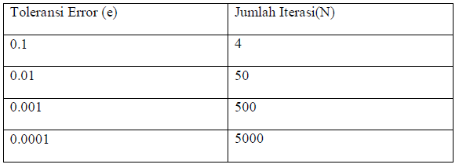

Semakin banyak jumlah iterasi maka semakin besaran toleransi akan semakin mendekat ke 0. Jumlah iterasi yang besar dan nilai pembagi semakin kecil sehingga toleransi error semakin mendekati 0.

1. Pengubahan nilai awal batas bawah (a) dan batas atas (b) terhadap 20 iterasi (N)

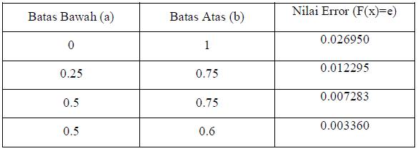

Semakin sempit range batas atas dan bawah maka toleransi error akan mendekati nilai 0.

1. **Kesimpulan**

Setiap variabel yang dimasukkan ke percobaan mempengaruhi nilai toleransi error, baik jumlah iterasi, nilai batas atas, maupun batas bawah. Semakin banyak jumlah interasi maka jumlah toleransi eror akan semakin mendekati angka 0. Dan semakin kecil range antara batas atas dengan batas bawah, maka toleransi error akan semakin mendekati angka 0.